atelier de dictée  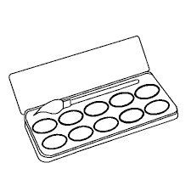peinture | atelier de dictée  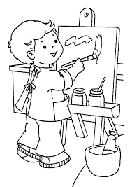  peintre | atelier de dictée  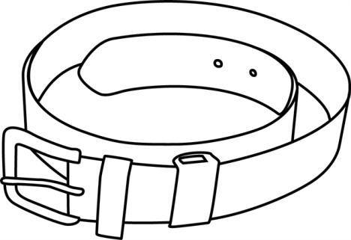  ceinture
atelier de dictée  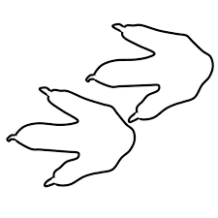  empreinte | atelier de dictée  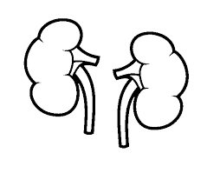  rein | atelier de dictée  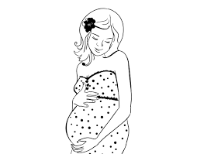  enceinte

atelier de dictée  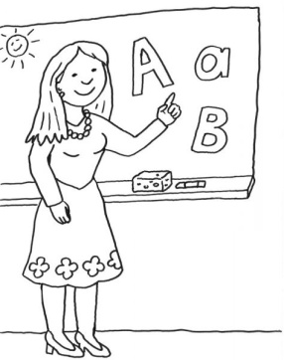  maitresse | atelier de dictée  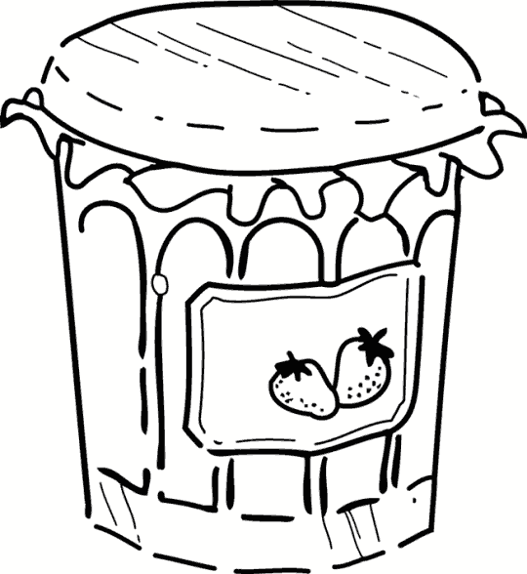  confiture | atelier de dictée  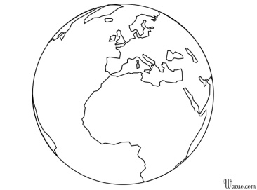  monde
atelier de dictée  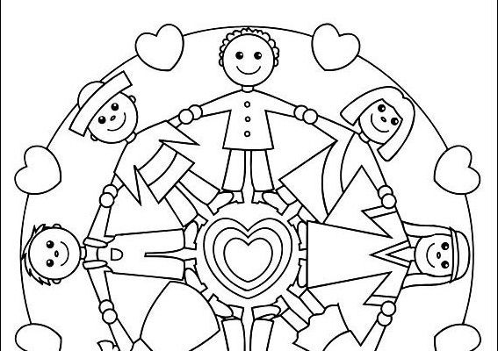  ronde | atelier de dictée  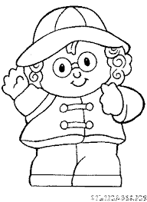  bonjour | atelier de dictée  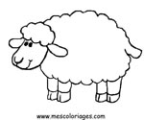  mouton

atelier de dictée  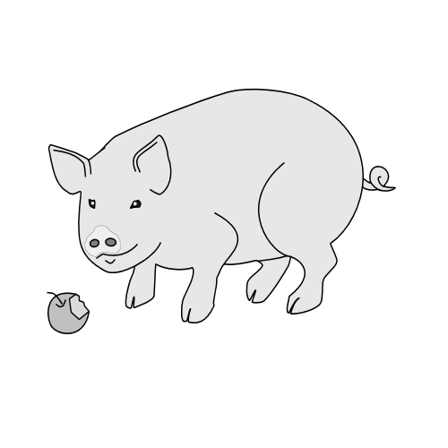  cochon | atelier de dictée  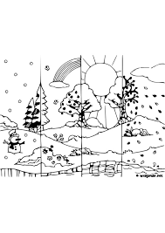  saison | atelier de dictée  5 ? 8 ? 12 ?  combien
atelier de dictée  sombre | atelier de dictée  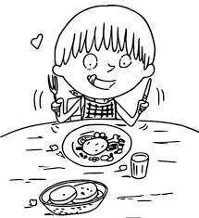  bon | atelier de dictée  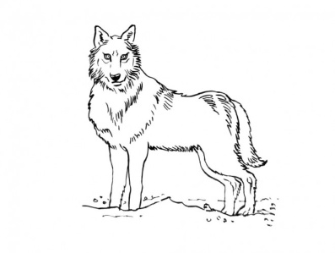  loup
atelier de dictée  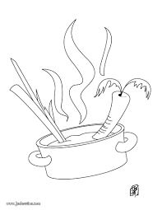  soupe | atelier de dictée  tous | atelier de dictée    journal
atelier de dictée  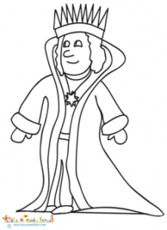  roi | atelier de dictée  3  trois | atelier de dictée  janvier - mars- mai - décembre…  mois
atelier de dictée  noir | atelier de dictée  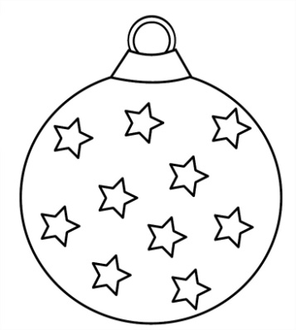  boule | atelier de dictée  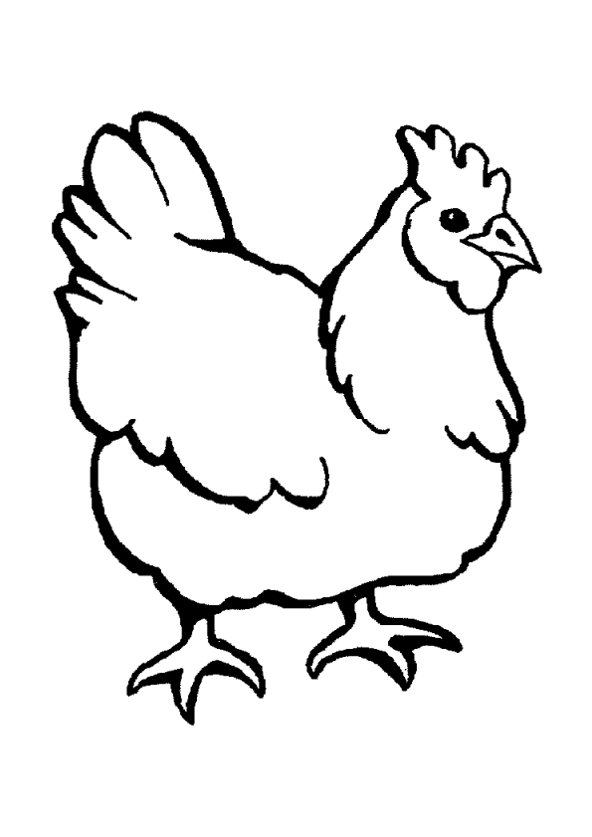  poule
atelier de dictée  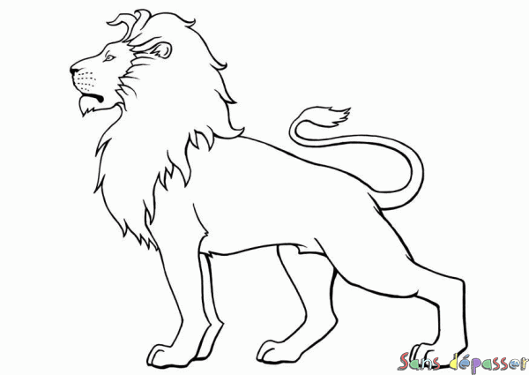  lion | atelier de dictée  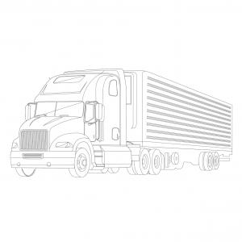  camion | atelier de dictée  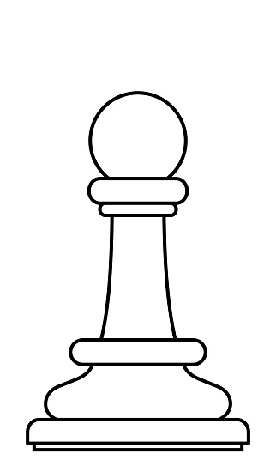  pion
atelier de dictée  passion | atelier de dictée  mission | atelier de dictée  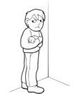  punition
atelier de dictée  1 000000  million | atelier de dictée  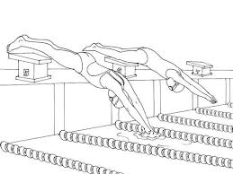  natation | atelier de dictée  .  Point
atelier de dictée  coin | atelier de dictée    foin | atelier de dictée  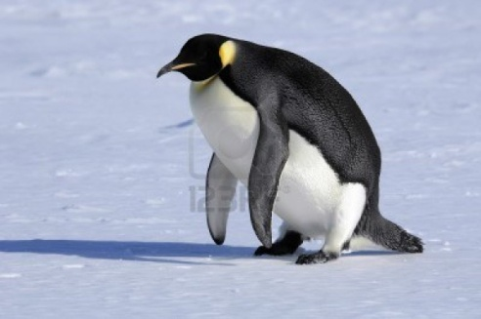  pingouin
atelier de dictée  besoin | atelier de dictée  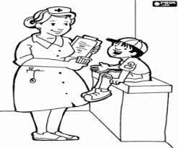  soin | atelier de dictée  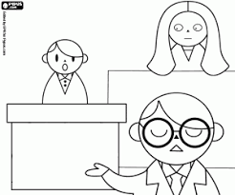  Témoin
atelier de dictée  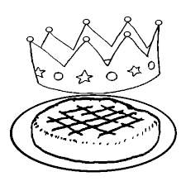  galette | atelier de dictée  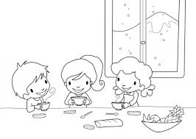  goûter | atelier de dictée    gentil
atelier de dictée  rouge | atelier de dictée  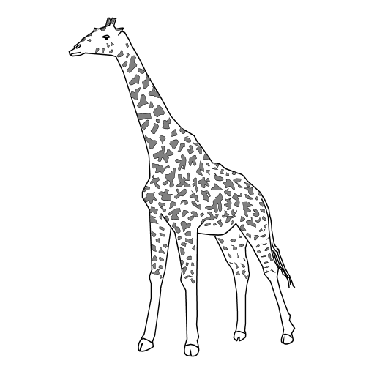  girafe | atelier de dictée  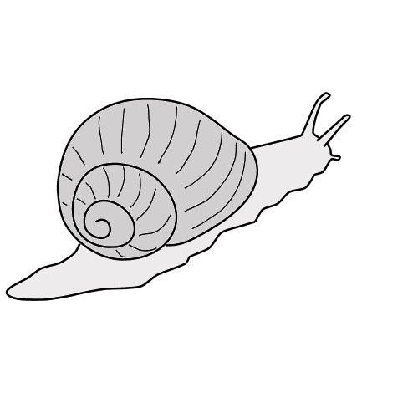  escargot

atelier de dictée

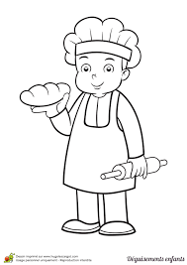

boulanger

atelier de dictée  t-u-e-i-n-p-e-r | atelier de dictée  t-p-n-e-r-i-e | atelier de dictée  c-t-r-e-u-n-i-e
atelier de dictée  e-m-r-t-e-p-i-n-e | atelier de dictée  e-i-n-r | atelier de dictée  c-e-i-n-t-e-n-e

atelier de dictée  a-s-s-m-i-t-r-e-e | atelier de dictée  o-n-c-i-f-u-t-e-r | atelier de dictée  d-e-o-n-m
atelier de dictée  o-n-r-d-e | atelier de dictée  o-u-r-j-o-n-b | atelier de dictée  t-o-n-o-u-m

atelier de dictée  c-h-c-o-o-n | atelier de dictée  s-n-o-s-a-i | atelier de dictée  5 ? 8 ? 12 ?  b-c-m-o-e-n-i
atelier de dictée  b-r-e-o-m-s | atelier de dictée  n-o-b | atelier de dictée  o-u-p-l
atelier de dictée  p-e-s-u-o | atelier de dictée  s-o-u-t | atelier de dictée  n-j-o-r-u-l-a
atelier de dictée  r-i-o | atelier de dictée  3  r-i-o-s-t | atelier de dictée  janvier - mars- mai - décembre…  s-o-i-m
atelier de dictée  r-i-o-n | atelier de dictée  o-u-b-l-e | atelier de dictée  l-e-p-o-u
atelier de dictée  n-i-o-l | atelier de dictée  m-a-c-o-n-i | atelier de dictée  i-o-n-p
atelier de dictée  s-i-p-a-s-n-o | atelier de dictée  m-s-i-o-n-i-s | atelier de dictée  n-i-t-o-n-i-p-u
atelier de dictée  1 000000  i-l-l-m-i-n-o | atelier de dictée  n-t-a-o-n-i-a-t | atelier de dictée  .  n-t-i-p-o
atelier de dictée  n-i-o-c | atelier de dictée  n-o-i-f | atelier de dictée  g-n-i-p-i-n-o-u
atelier de dictée  s-b-e-o-i-n | atelier de dictée  n-i-o-s | atelier de dictée  m-t-é-n-o-i-
atelier de dictée  t-t-g-a-l-e-e | atelier de dictée  t-e-r-g-o-û | atelier de dictée  e-i-l-g-n-t
atelier de dictée  g-e-o-u-r | atelier de dictée  r-a-f-e-g-i | atelier de dictée  s-a-r-e-g-t-o-c

atelier de dictée

l-o-u-b-e-r-g-a-n

